１ 単元名「平方根」（東京書籍「新しい数学３」）

２ 単元の目標
（１）正の数の平方根について、その必要性について知り、四則計算や大小関係の判定をすることに積極的に取り組むことができる。【数学への関心・意欲・態度】
（２）平方根の近似値を大小関係から考えたり、四則計算について平方根の意味や文字式の計算方法を利用して考えたりすることができる。【数学的な見方や考え方】
（３）正の数の平方根や近似値を求めたり、有理数と無理数の分類をしたりすることができる。根号を含む式の四則計算や分母の有理化ができる。【数学的な技能】
（４）平方根の意味や根号の使い方、素数、素因数、素因数分解、有理数・無理数の意味を理解し、四則計算の方法を理解することができる。【知識・理解】

３ 単元の指導計画
（１) 平方根
ア 平方根…６時間、イ 素因数分解…２時間、ウ まとめ…１時間
（２）根号を含む式の計算
ア 根号を含む式の乗除…４時間、イ 根号を含む式の加減…３時間（本時１／３）、
ウ 根号を含む式のいろいろな計算…１時間、エ 平方根の利用…１時間
（３）単元のまとめ
ア 基本の問題…１時間
- 一人一人の生徒の数学に関する学習の理解度を把握し、個に応じた指導目標を設定することが大切である。

４ 本時の指導計画
（１）指導目標
○生徒の実態を考慮し、教材の効果的な活用や適切な言葉かけをする。
○根号を含む式の加減について、文字式の計算と同じ考え方で計算することを理解させる。
（２）準備物
小テストプリント、関数電卓、数直線、数のカード、カードケース、ワークシート
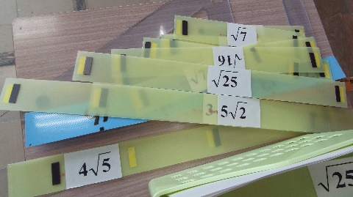
- 聴覚障害のある生徒には、数の大小の違いを、教材の操作を通しながら視覚的に把握できる教材が有効である。
√教材
（３）評価の観点
○根号を含む式の加減に関心をもち、計算の方法を考えたり、計算したりしようとする。
【数学への関心・意欲・態度】
○根号を含む式の加減の計算方法を理解する。【知識・理解】

（４）指導過程
段階 | 学習内容・活動 | 時間  (分) | 指導上の留意点（◇評価、※自立活動的配慮） | 準備物
導  入 | １ 前時までの学習を小テストで振り返る。  （１）平方根を含む乗除の計 算 | ７ | ※挨拶や会話を通して、聞こえの状態と体調を確認する。  〇前時の学習内容をまとめた掲示物やカードなどを準備し、前時の学習内容を振り返られるようにする。  ◇乗除の計算ができたか。 | 小テストプリント
展  開 | ２ 本時の学習内容を確認する  （１）本時の学習目標を確認する  根号を含む式の加減の計算をしよう  （２）加減の言葉の意味を確認する。  （３）課題の問題文について確認する。  - 加法、減法の言葉に合った数式を生徒に考えさせ、学習用語の意味を理解しているか確認することが大切である。  - 中学部では、学習用語が多く出てくる。ルビを振り、読み方を確認する他にも、例えば、「加減」の「加」を用いた言葉（増加、追加など）や「減」を用いた言葉（減少、減点など）を、教師が例示することで、生徒の言語概念を広げることが期待される。また、このようなことが、言葉に関心を持たせる手立てとなる。  - 学習用語の定着を図る手立てとして、教師が数学用語のカード等の教材を作成したり、生徒が学習用語集を作ったりする活動が考えられる。  $\sqrt{9}+\sqrt{16}$の計算の仕方を考えよう  ３ 予想を立てる  （１）ワークシートで自分の予想を立て、発表をする。  - ワークシートは、教科書の内容のポイントを確認するため、また、より深い学習を行うことをねらって作成する必要がある。  ４ $\sqrt{9}、\sqrt{16}$の大きさを確認し、結果を考察する。  （１）数直線を使い$\sqrt{9}や\sqrt{16}$を整数値に直す。  （２）根号の中を単純に加減してはいけないことを確認する。  - 聴覚障害のある生徒は、抽象的な言葉を知らなかったり、言語概念が十分に育っていなかったりする場合がある。新しい概念を理解させるには、必要に応じて実際に教材を操作させることや、操作した結果、生徒が気づいたことを言葉で説明できるように促すことが大切である。  ５ 教科書P51例1を解く  （１）文字式５ｘ＋３ｘを示し、文字式と同じ考え方で計算することを確認する。  （２）例１の式と答えを関数電卓で小数値に直し、数直線で正しい結果が得られたことを確認する。 | ７  ７  10  10  - 聴覚障害のある生徒に対して、自分なりの言葉に置き換えさせることや、考える道筋を提示するなど、論理的な思考を随時言語化する活動が必要である。 | 〇学習目標を音声、手話、指文字で読みながら、目標を確認させる。  ※生徒が読めないと予想される漢字にルビを振る。  - 学習目標を読む活動を設定し、本時で何を学ぶかを理解させることが大切である。  - 聴覚障害のある生徒への授業は、その生徒に合った様々なコミュニケーション手段を使用して、学習を進めることが必要である。  〇加減の意味については、記号を使った表現（＋，－）で、言葉と計算方法が対比できるようにする。  〇音声、手話、指文字で問題を理解させながら読ませる。  ◇加減の言葉の意味を覚えていたか。  ◇予想を立て、自分なりに理由を書くことができたか。  - 生徒が自分の考えを深められるような手立てが必要である。考える時間を確保することや、生徒の考えや教師の考えについて対話をしながら解答へ導くような指導が大切である。加えて、ねらいに即した精選した発問計画も必要である。  〇数直線を利用して、$\sqrt{9}、\sqrt{16}$を整数値に直して考えさせるようにする。  〇視覚教材を使用し、根号を含む数の大きさをイメージできるようにする。  ※長さで平方根の大きさを見せることで、計算結果を視覚的に比較できるようにする。  ◇平方根を整数値に直し、大きさを比較することができたか。  〇左辺と右辺で結果が違うことに気付かせて、これまでの計算と異なることを意識させる。  〇加減の式の解き方は、文字式と同じように考えることについて、数のカードを利用して、視覚的に理解させる。  〇自分で計算した結果と関数電卓、数直線の結果とで比較し、正しく計算できていることを確認させる。  ◇根号を含む式の加減について、文字式の計算と同じ考え方で計算することを理解したか。 | 関数電卓  ワークシート  数直線  数のカード  カードケース
ま  と  め | ６ 本時の学習内容をまとめる。  （１）加減の式の計算方法を確認し、まとめる。  ７ 次時の予定を確認する。 | ６  ３ | 〇根号を含む式の加減法の計算の仕方を文章でまとめ、その内容をやりとりしながら確認させる。  〇根号の中が異なるときの加減について考えることを伝え、次時の意欲に繋げる。

５ 板書計画

②根号を含む式の加減
例１ $5\sqrt{2}+3\sqrt{2}$
5x + 3x = ( 5 + 3 )x
◎根号を含む式の加減の計算をしよう
$$8\sqrt{2}=$$
$$5\sqrt{2}=$$
$3\sqrt{2}$=
問題 $\sqrt{9}+\sqrt{16}$の計算方法を考え
$$\sqrt{9}=$$
$$\sqrt{16}=$$
$\sqrt{25}$=
まとめ
〇根号を含む式の加減では、根号の中を加減しない。
〇根号を含む式の加減では、文字式と同じルールで計算を進めていく。

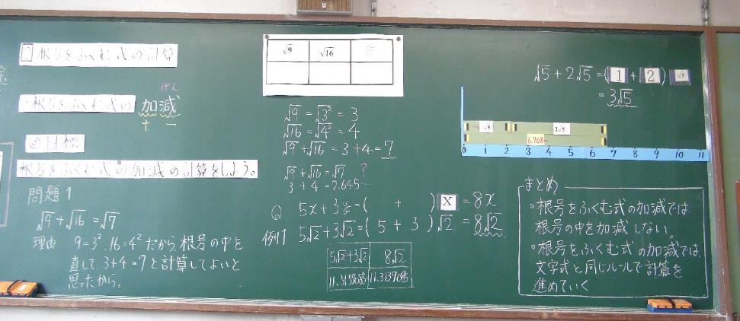当日の板書
- 文字の色や囲み方など、板書のルールを一本化することが大切である。
- １時間の流れが一目でわかる板書にすること、小黒板も活用し、前時の学習内容や公式、重要事項等を提示しておくことも大切である。
６ 授業を振り返って～授業で大切にしたいポイント～

- 移動式の黒板を準備し、プリントなどを貼っておくなど、前時までの学習を想起させるような手立てが有効である。
- 学習用語集などを生徒自身に作成させることなど、目に見える形で残していくという手立てが必要である。
- 根号を含む式の計算は、いくつもきまりや規則がある。このため、中学生でつまずきやすい規則を整理して提示することが大切である。
- 聴覚障害生徒の理解を深めるためには、今どこの話をしているのかを確認し、実際に操作したことを説明させるなど、言語化を図る手立てをとることが必要である。また、言葉と意味、文字と手話を結びつけて指導することも大切である。その過程で、生徒自身が発見したり、印象に残ったりすると、学習内容や用語の理解、学習の達成感につながりやすい。
- 本時のまとめをする際は、板書全体をもう１度見て確認したり振り返ったりする活動が必要である。板書の際は、まとめを黄色のチョークで書いておいたり、生徒が考え、悩んだところや、宿題の部分を区分けしておくなどの工夫をすることで、確認すべきポイントを明確にすることが大切である。
- 指導者には、生徒に「このことを気づかせたい、考えさせたい」という願いがある。学習指導案の作成に当たっては、評価の基準や目標を掲げることが大切である。さらに、目標の内容を吟味することが重要である。
- 数学科においては、指導者が生徒自身の考え方を辿り、正解を求める経緯や考え方を身に付けさせて理解に至らせる手立てを考えることが重要である。例えば、小数点の位置を間違えたり、ケタを間違えたりした場面などでは、指導者は、生徒がなぜ間違ったかを考え、生徒に対する教え方を工夫することが大切である。
- 指導形態が、一対一の場合は、教師が生徒に対して説明を求めたり、言葉を置き換えたり、指導者自身が調べるなど、適宜、双方で役割を持った活動を取り入れることにより、学習が深まる。このためにも、指導者は、評価の基準、目標の内容を、生徒に応じて吟味することが大切である。
- 消しゴムで間違いを消して答えを書かせるよりも、そのまま間違いを残しておいて、正しい答えを導き出すプロセスを残すことが重要である。
- 小学部では、具体物を対象とした数の学習が多いが、中学部では、関数や本単元の無理数など、抽象的な学習が含まれる。具体物や言葉で説明をすることが難しい抽象的な概念の学習においては、既に学習した内容と関連付けることや、電卓や数直線等の教材を利用し、数のイメージができるようにすることが効果的である。
- 聴覚障害のある中学部段階の生徒には、生活言語から学習言語への移行が難しい場合もある。従って教師は、学習内容を生活の場でも活かせるような働きかけや、様々な解法があることに気付かせることが大切である。
- 解き方の過程を視覚的にわかりやすく板書することや、教材の操作を通して理解を深めることが必要である。
- 生徒が間違った場合は、対話を通して、間違った理由を把握した上で説明する必要がある。
- 生徒が一人の場合、自分と違う考えに触れる機会が少なくなる。生徒が様々な視点で物事を捉えたり、自分の考えを客観的に捉えたりする力が必要である。そのため、教師は、意図的に他の考え方を示し、生徒が課題に対して様々な気付きを生み出せるようにすることや、生徒の考えを尊重し、生徒からの主体的な質問や自分から考える力を育てられるようにすることが大切である。

